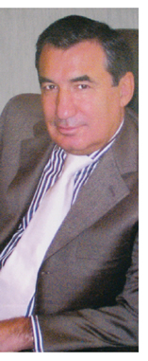
Борис Иванович Коваленко.
Родился в Петропавловке, в школе учился, как и многие мальчишки. Поступил в училище на специальность «КИП и автоматика. Много работал на Севере – в Тюмени и Нижневартовске, строил нефтеперекачивающие станции, газоперерабатывающие заводы. Доработался до поста зама огромного предприятия «Главэлектромонтаж» в Москве.
Сейчас Борис Иванович Коваленко – первый заместитель генерального директора. Весьма успешный и обеспеченный человек.

